**严纪严考出实效 |山西医科大学第一医院圆满完成2024年度山西省住院医师规范化培训临床实践能力结业考核工作**

在省卫健委科教处、省住培管理中心的统一安排部署下，山西医科大学第一医院于2024年5月21日至5月29日，顺利完成了儿科、泌尿外科、康复医学科、重症医学科、儿外科、外科、眼科、放射肿瘤科、核医学科、皮肤科、整形外科、急诊科13个专业436名考生的临床实践能力结业考核任务。本次考核共动用考官142名，其中本院考官50名，外院考官92名，标准化病人39名，考务人员共计60余名。

作为山西省住院医师规范化培训临床实践能力考核重要承考基地之一，山医大一院高度重视，严格按照省卫生健康委的要求和标准，由教学部医师规范化培训基地办公室（以下简称“教学部规培办”）牵头组织，多次召开专项考务工作会议，并在临床技能培训中心、后勤保障处、信息处等部门的大力协助与支持下，科学制定考试工作方案，从考试流程、考站布置、物资配备、电子监控管理、考务人员分工、考生服务保障等各方面进行缜密部署，明确职责，定岗到人，确保考核工作顺利推进。

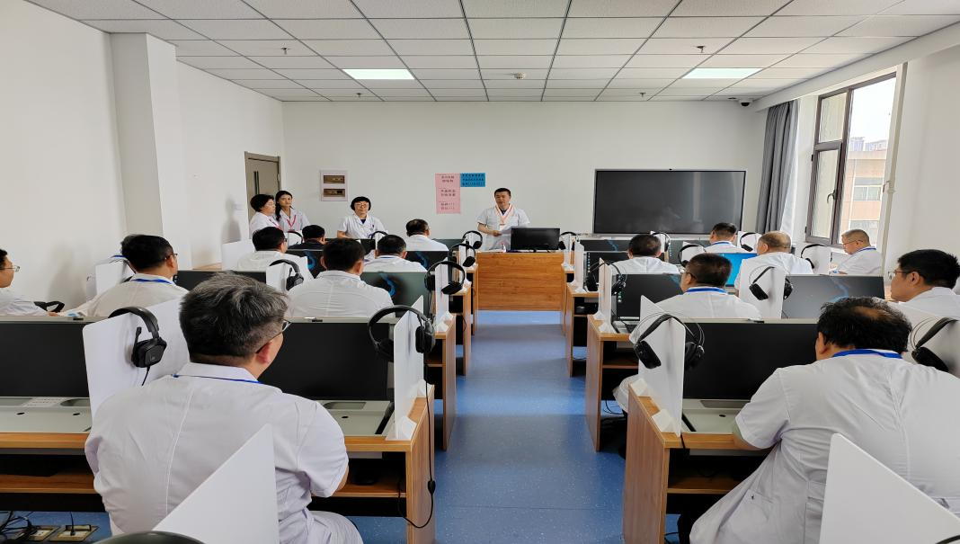

为确保考核过程严谨科学、考核结果公平公正，教学部规培办在考前专门组织召开考官和考务人员培训会，强调执考要求，明确考试流程，签订保密承诺书。同时由各专业基地主任或教学主任担任专业主考官，落实考官二次培训，负责评分标准解读、考核进度把控、应急问题处理等，且本次考试采用OSCE信息化考试系统，实现各考站单向流动，考生间不交叉。此外，我院纪检监察室开展全过程督导，充分保证考评的规范性、同质性以及流程的通畅性。

山西省卫健委科教处领导高度重视本次考核工作，山西省住培管理中心办公室李韶莹主任亲临考核现场进行巡视和指导，山西医科大学第一医院分管住培的韩清华副院长深入考场一线，对我院考点进行了全程巡查和督导。由山西省各住培基地医院住培办主任组成的巡视巡考专家组更是深入山医大一院考核基地，对我院考务管理、考核实施、执考质量等方面进行全面巡查和指导，并对考核全过程展现的精细化管理、人文化关怀等方面给予了高度评价。

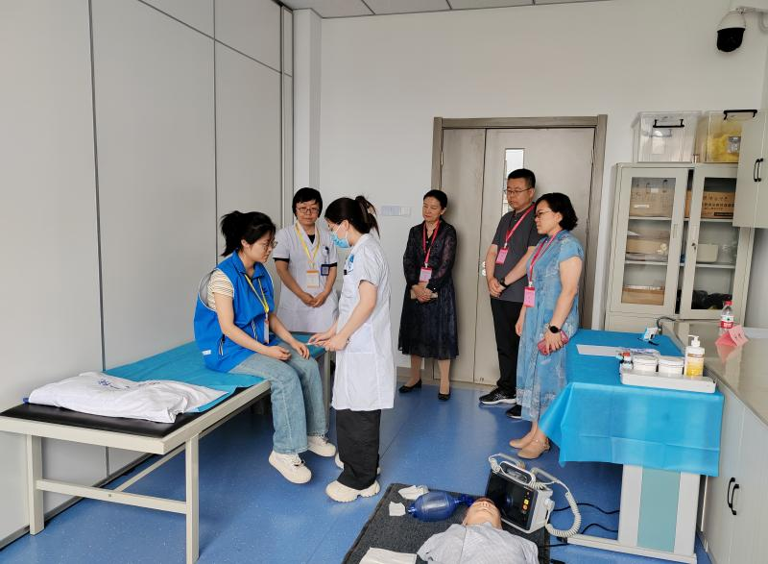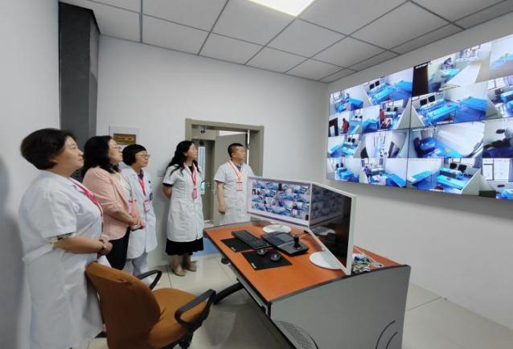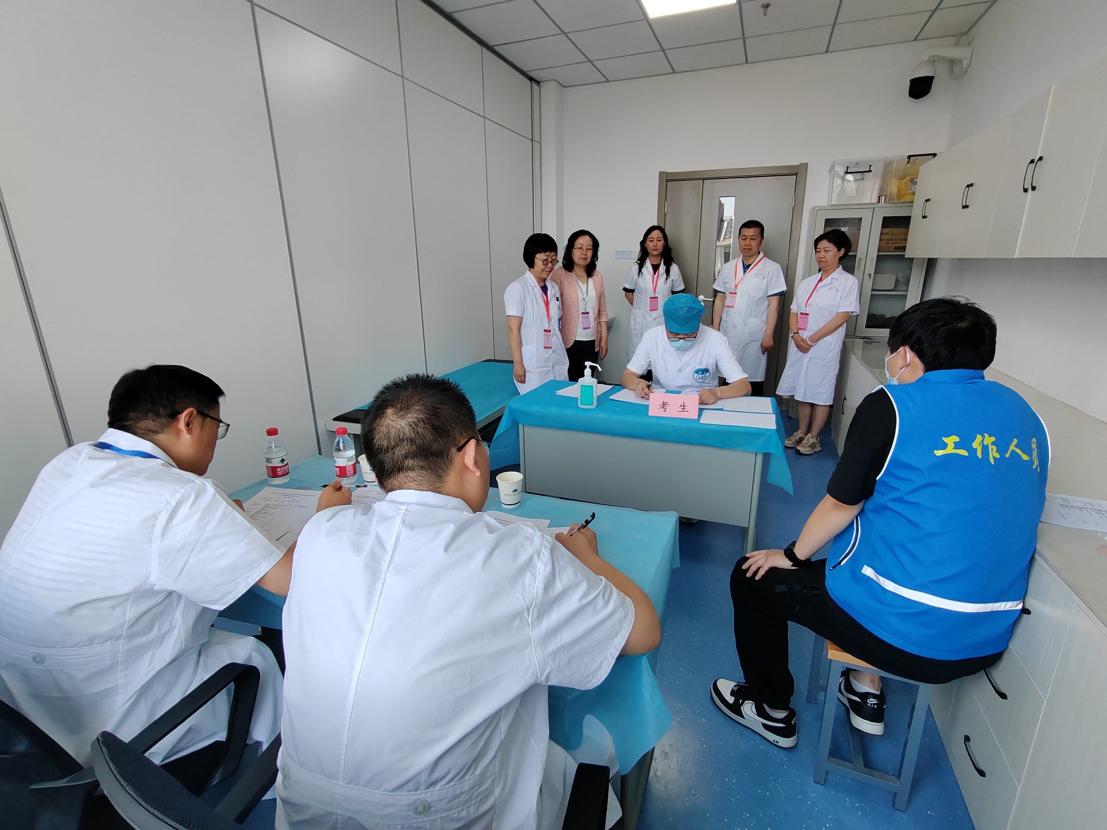住培结业考核是检验住院医师规范化培训三年成果的关键环节，更是检验住培基地培训工作质量的重要标尺。我院作为首批住院医师规范化培训基地，将始终严把培训质量及培训“出口关”。进一步加强基地内涵建设，持续优化考核流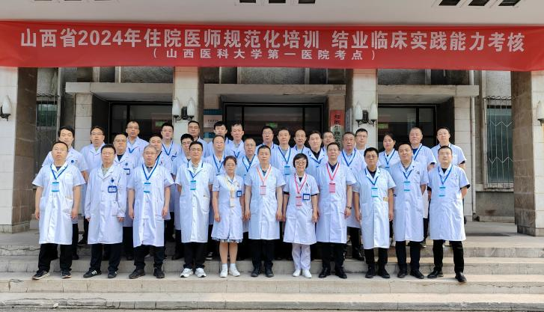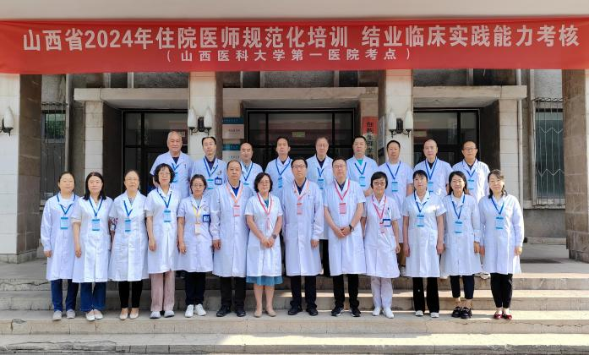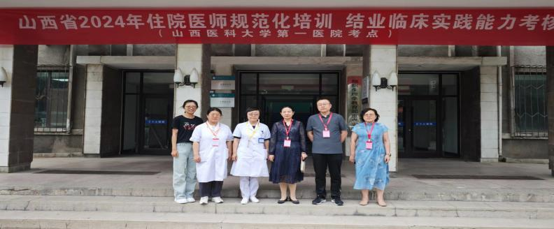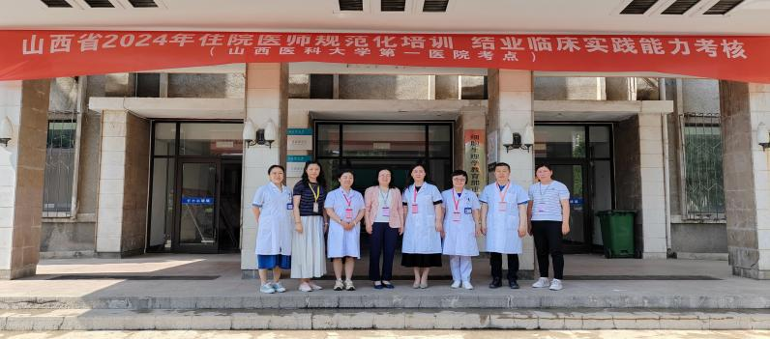程，以更高的标准规范住培考务工作，持续提升住院医师规范化培训质量。